Дифференцирование
Численно решить дифференциальное уравнение методом Эйлера, модифицированным методом Эйлера, усовершенствованным методом Эйлера и методом Рунге-Кутта 4-го порядка. Каждый метод оформить в помощью отдельной void функции. Значения функции дифференцирования f(x) вычислять с помощью соответствующей double функции f(double, double). Шаг h задавать как 0.5, 0.1, 0.01.
Вывести в файл результаты расчета по каждому из методов для каждого из шагов. В файле указывается шаг и на следующих 5ти строках выводятся результаты расчетов по всем методам (одна строка для х, остальные для значений y по результатам вычислений каждого метода), затем указывается следующий шаг и следующие 5 строк с результатами и т. д. В качестве интервала для расчетов выбрать интервал [x₀; x₀+10]. В случае несоответствия интервала и области допустимых значений допускается его ограничение до приемлемых значений.

void method_euler(double);
void method_euler_mod(double);
void method_euler_improve(double);
void method_runge_kutt(double);
double f (double, double);
double f1 (double, double);

int main(void) {
int i = 0;
double h, step[3] = {0.5, 0.1, 0.01};
for(i = 0; i < 3; i++) {
h = step[i];
method_euler(h);
method_euler_mod(h);
method_euler_improve(h);
method_runge_kutt(h);
}
return EXIT_SUCCESS;
}
void method_euler(double h) {
// ---------------
// ---------------
// ---------------
}
void method_euler_mod(double h) {
// ---------------
// ---------------
// ---------------
}
void method_euler_improve(double h) {
// ---------------
// ---------------
// ---------------
}
void method_runge_kutt(double h) {
// ---------------
// ---------------
// ---------------
}
double f (double x, double y) {
return ---------;
}
double f1 (double x, double y) {
return ---------;
}

Составить отчет по проделанной работе в рукописной форме на листах формата А4.
Отчет состоит из:
- Титульный лист с указанием названия группы рассматриваемых методов (методы дифференцирования), ФИО и группы студента;
- Общая краткая характеристика методов (что за методы, для чего применяются);
- Описание задачи, описание входных данных, описание подготовки входных данных для использования в программе (исходное уравнение, приведение уравнения к виду y’ = f(x,y), нахождение y’’ = f(x,y));
- Результаты работы программы (таблица результатами расчета при 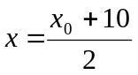);
- Анализ результатов и выводы по проделанной работе (исходя из предположения о том, что результат по методу Рунге-Кутта при h = 0.01 является истинным значением функции f(x)).

h = 0.50
x = 1.00 1.50 2.00 2.50 3.00 …………
y_e = 3.00 3.00 2.10 2.13 3.24 …………
y_em = 3.00 -16.50 -0.51 -0.58 -1.06 …………
y_ei = 3.00 -14.20 -0.22 -0.11 -2.56 …………
y_rk = 3.00 0.80 0.45 0.46 0.73 …………

h = 0.10
x = 1.00 1.10 1.20 1.30 1.40 …………
y_e = 3.00 1.80 1.18 0.83 0.62 …………
y_em = 3.00 2.11 1.55 1.19 0.94 …………
y_ei = 3.00 0.75 0.32 0.18 0.12 …………
y_rk = 3.00 2.07 1.50 1.14 0.90 …………

h = 0.01
x = 1.00 1.01 1.02 1.03 1.04 …………
y_e = 3.00 2.88 2.77 2.66 2.56 …………
y_em = 3.00 2.88 2.77 2.67 2.57 …………
y_ei = 3.00 2.87 2.74 2.63 2.52 …………
y_rk = 3.00 2.88 2.77 2.67 2.57 …………

1 | 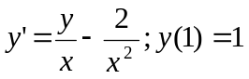
2 | 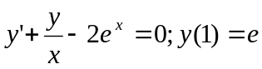
3 | 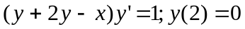
4 | 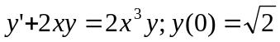
5 | 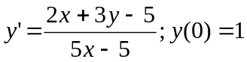
6 | 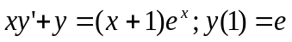
7
8 | 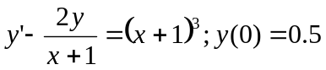
9 | 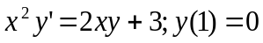
10 | 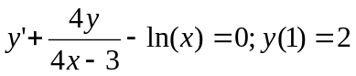
11 | 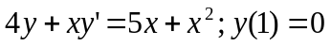
12 | 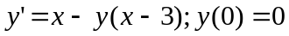
13 | 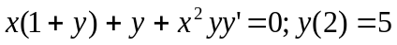
14 | 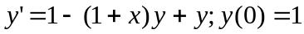
15 | 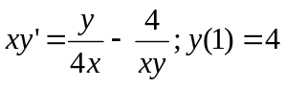
16 | 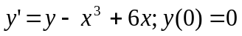
17 | 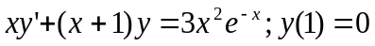
18 | 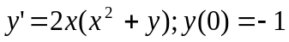
19 | 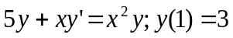
20 | 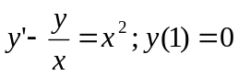
21 | 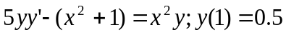
22 | 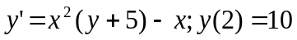
23 | 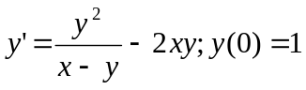
24 | 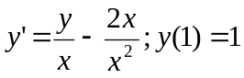
25 | 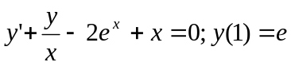
26 | 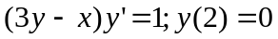
27 | 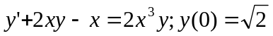
28 | 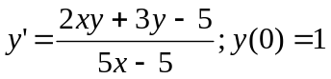
29 | 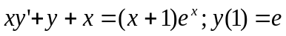
30
31 | 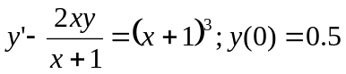
32 | 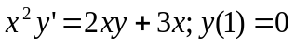
33 | 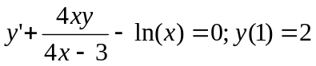
34 | 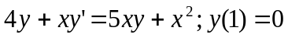
35 | 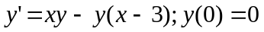
36 | 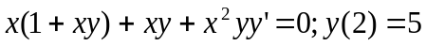
37
38
39
40
41
42
43
44
45
46
47
48
49
50
51

